NASZA SZKOŁA JEST W PIERWSZEJ DZIESIĄTCE NAJLEPSZYCH SZKÓŁ W KRAKOWIE
Gratulujemy sukcesu;)
DYREKCJI, NAUCZYCIELOM, UCZNIOM i RODZICOM!!!
popatrzcie na wykresy
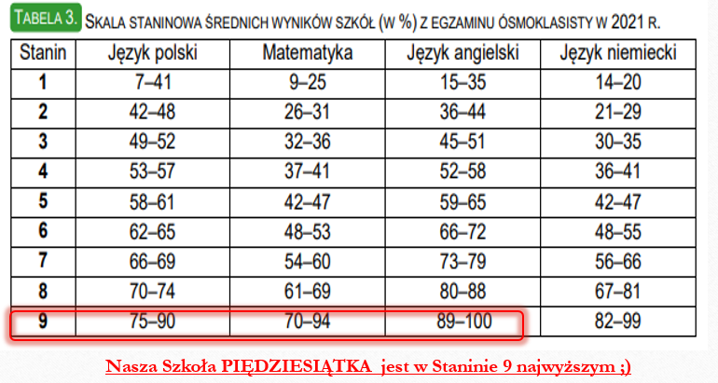
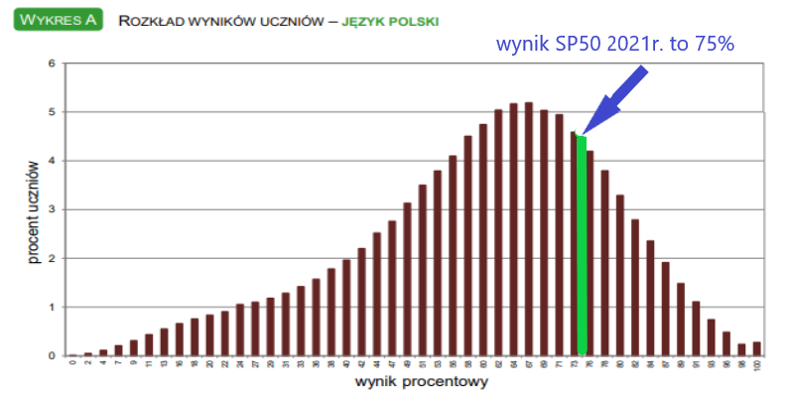

Średni wynik w Krakowie 69%
wynik małopolski 64%
wynik kraju 60%

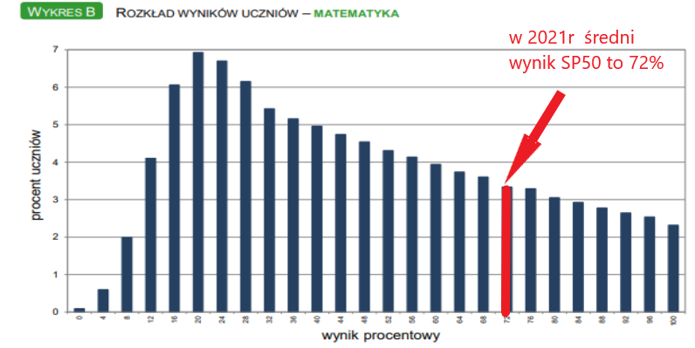
średni wynik w Krakowie: 63%
wynik małopolski: 52%
wynik kraju: 47%

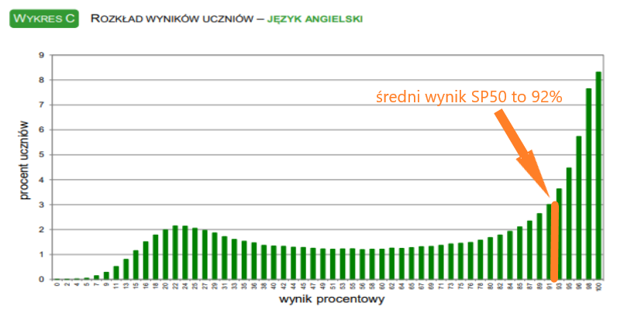

W 2021r. średni wynik w Krakowie to: 82%
Wynik małopolski: 69%
Wynik kraju: 66%

